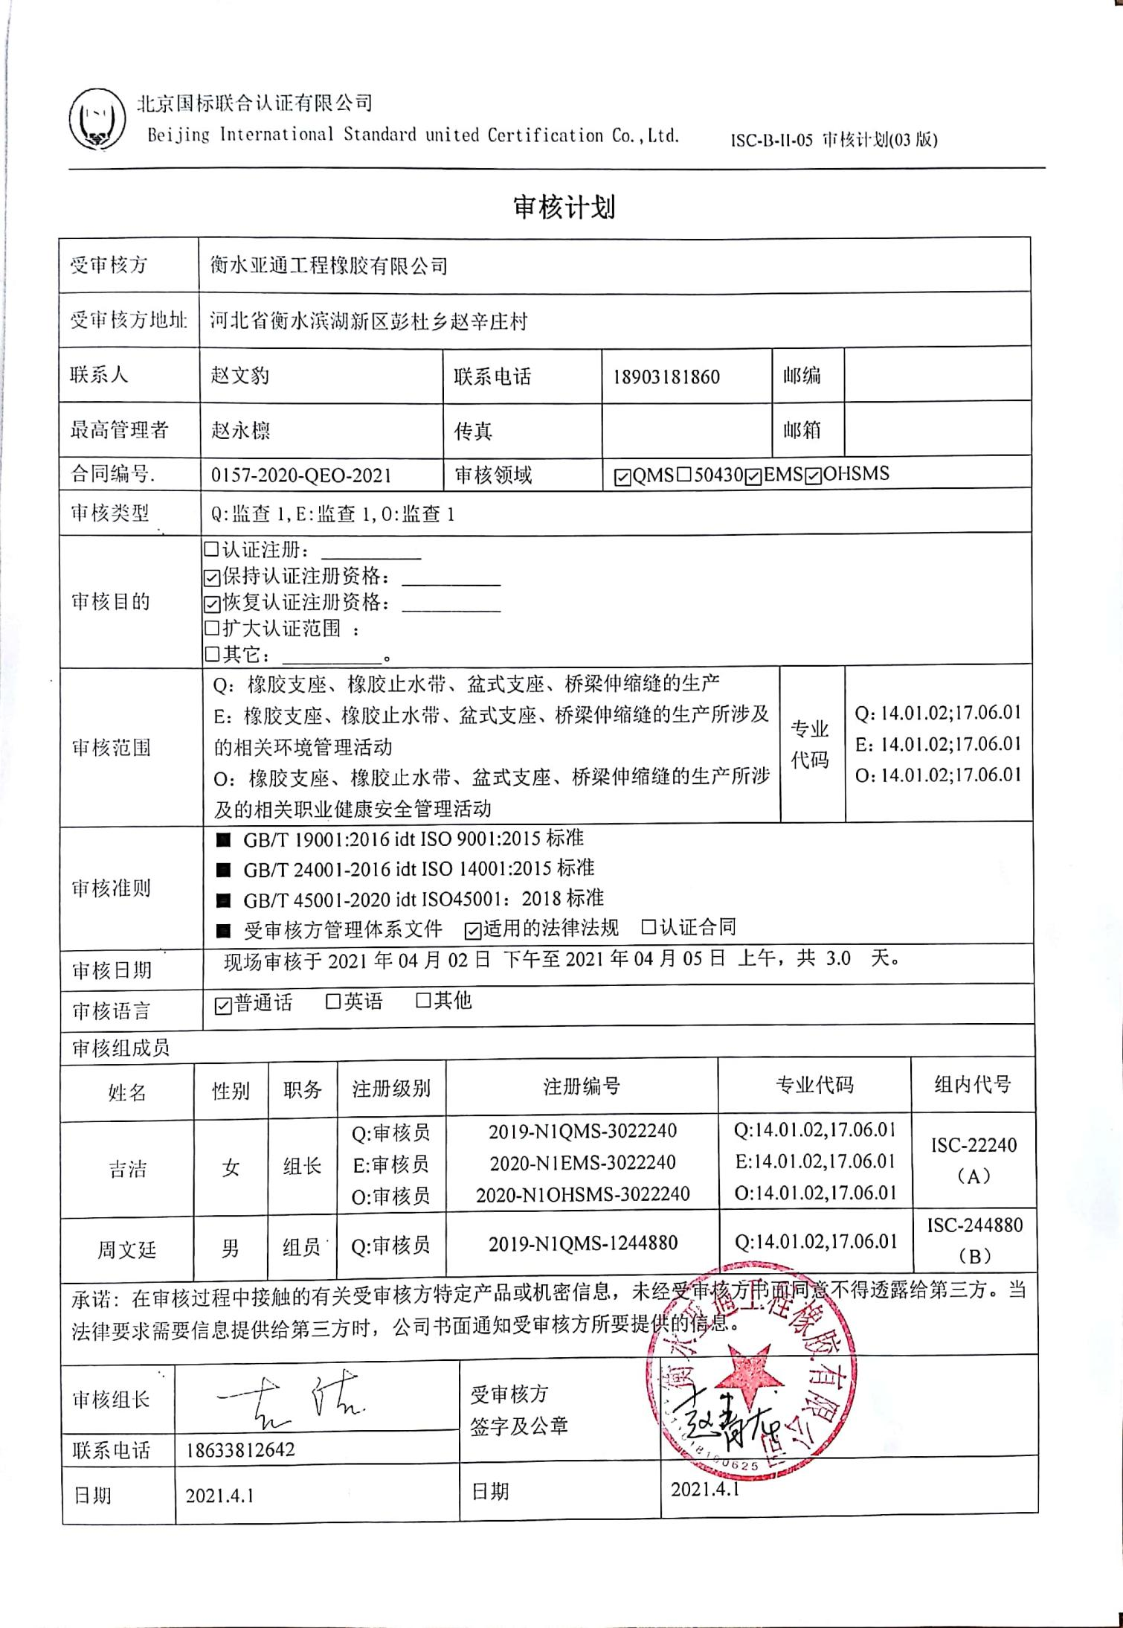
审核计划
受审核方 |  |  | 衡水亚通工程橡胶有限公司
受审核方地址 |  |  | 河北省衡水滨湖新区彭杜乡赵辛庄村
联系人 |  |  | 赵文豹 |  |  | 联系电话 |  | 18903181860 |  |  |  | 邮编
最高管理者 |  |  | 赵永檩 |  |  | 传真 |  |  |  |  |  | 邮箱
合同编号. |  |  | 0157-2020-QEO-2021 |  |  | 审核领域 |  |  | ☑QMS□50430☑EMS☑OHSMS
审核类型 |  |  | Q:监查1,E:监查1,O:监查1
审核目的 |  |  | □认证注册：__________  ☑保持认证注册资格：__________  ☑恢复认证注册资格：__________  □扩大认证范围 ：  □其它：__________。
审核范围 |  |  | Q：橡胶支座、橡胶止水带、盆式支座、桥梁伸缩缝的生产  E：橡胶支座、橡胶止水带、盆式支座、桥梁伸缩缝的生产所涉及的相关环境管理活动  O：橡胶支座、橡胶止水带、盆式支座、桥梁伸缩缝的生产所涉及的相关职业健康安全管理活动 |  |  |  |  |  |  |  |  |  | 专业  代码 | Q：14.01.02;17.06.01  E：14.01.02;17.06.01  O：14.01.02;17.06.01
审核准则 |  |  | ■ GB/T 19001:2016 idt ISO 9001:2015标准  ■ GB/T 24001-2016 idt ISO 14001:2015标准  ■ GB/T 45001-2020 idt ISO45001：2018标准  ■ 受审核方管理体系文件 ☑适用的法律法规 □认证合同
审核日期 |  |  | 现场审核于2021年04月02日 下午至2021年04月05日 上午，共 3.0 天。
审核语言 |  |  | ☑普通话 □英语 □其他
审核组成员
姓名 |  | 性别 |  | 职务 | 注册级别 | 注册编号 |  |  |  |  | 专业代码 |  |  |  | 组内代号
吉洁 |  | 女 |  | 组长 | Q:审核员  E:审核员  O:审核员 | 2019-N1QMS-3022240  2020-N1EMS-3022240  2020-N1OHSMS-3022240 |  |  |  |  | Q:14.01.02,17.06.01  E:14.01.02,17.06.01  O:14.01.02,17.06.01 |  |  |  | ISC-22240  （A）
周文廷 |  | 男 |  | 组员 | Q:审核员 | 2019-N1QMS-1244880 |  |  |  |  | Q:14.01.02,17.06.01 |  |  |  | ISC-244880  （B）

承诺: 在审核过程中接触的有关受审核方特定产品或机密信息，未经受审核方书面同意不得透露给第三方。当法律要求需要信息提供给第三方时，公司书面通知受审核方所要提供的信息。
审核组长 |  |  |  |  |  |  | 受审核方  签字及公章
联系电话 | 18633812642
日期 | 2021.4.1 |  |  |  |  |  | 日期 |  |  | 2021.4.1

审核日程安排
日期 | 时间 | 受审核部门、场所及审核内容 | 审核人员
2021.4.2 | 13:00-13:30 | 首次会议（管理层） | AB
 | 13:30-17:00 | 管理层：组织及其环境；相关方的需求和希望；管理体系的范围；管理体系及其过程；领导作用和承诺；以顾客为关注焦点；管理方针；组织的岗位、职责权限；应对风险和机会的策划；目标和实现计划；变更的策划；资源提供；环境因素；危险源辨识、风险评价；沟通、参与、协商；合规性评价；监视和测量总则；内部审核；管理评审；总则；持续改进；上次不符合验证；证书使用情况；上级部门监督检查、相关方投诉情况  A：QEO4.1/4.2/4.3/4.4/9.2/9.3；  EO5.1/5.2/5.3/6.1/6.2/6.3/7.1/9.1.1/10.1/10.3  B：Q5.1.1/5.1.2/5.2/5.3/6.1/6.2/6.3/7.1/9.1.1/10.1/10.3 | AB
2021.4.3 | 8:00-17:00 | 质检部：组织的岗位、职责权限；目标、指标管理方案；环境因素/危险源识别评价；员工的参与和协商；监视和测量资源；运行策划和控制；应急准备和响应；合规义务；法律法规要求；绩效的监视和测量；合规性评价；产品和服务的放行；不合格输出的控制；不合格及纠正措施；应急准备和响应  B审核：Q7.1.5/8.6/8.7/10.2  AC审核：QEO5.3/6.2；  EO6.1.2/6.1.3/8.1/8.2/9.1/10.2；O5.4 | AB
2021.4.4 | 8:00-17:00 | 生技部：组织的岗位、职责权限；目标；基础设施；运行环境；运行的策划和控制；产品和服务的设计和开发；生产和服务提供的控制；标识和可追溯性；产品防护；变更的控制；环境因素、危险源辨识、风险评价和控制措施的确定；应急准备和响应  B审核：Q7.1.3/7.1.4/8.1/8.3/8.5.1/8.5.2/8.5.4/8.5.6  AC审核：QEO5.3/6.2；EO6.1.2/8.1/8.2 | AB
2021.4.5 | 8:00-11:30 | 供销部：组织的岗位、职责权限；目标、指标管理方案；环境因素/危险源识别评价；外部提供的过程、产品和服务的控制；产品和服务要求；顾客或外部供方财产；交付后活动；顾客满意；运行的策划和控制；应急准备和响应  B审核：Q8.2/8.4/8.5.3/8.5.5/9.1.2  AC审核：QEO5.3/6.2/；EO6.1.2/8.1/8.2 | AB
 | 11:30-12:00 | 末次会议（管理层） | AB
注 | 12:00-13:00 | 午休时间

